Ирина Ворошилова

Три дня Александра Исаевича:
как проходил исторический приезд Солженицына
в Амурскую область

(Амурская правда. 2018. 13 декабря. URL: https://www.ampravda.ru/2018/12/13/085846.html)
В юбилей Александра Солженицына Приамурье вспомнило о коротком, но очень важном отрезке из жизни всемирно известного писателя и публициста — его возвращении на Родину после двадцати лет изгнания. Свое путешествие по взбудораженной переменами и реформами России Александр Исаевич начал с Дальнего Востока. В Амурской области писатель провел три дня, в один из которых побывал в соседнем китайском городе Хэйхэ. В Приамурье его встречали с цветами, люди просили у него автографы и вставали перед ним на колени. Как прошло три исторических дня Солженицына в Приамурье — в большом материале «Амурской правды».

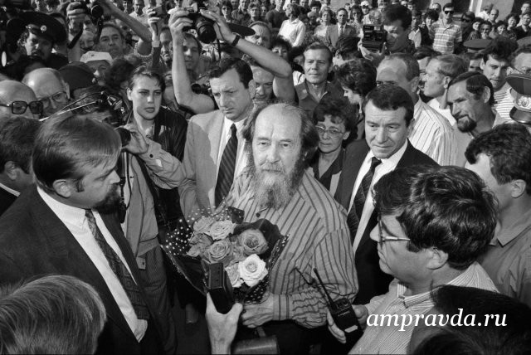
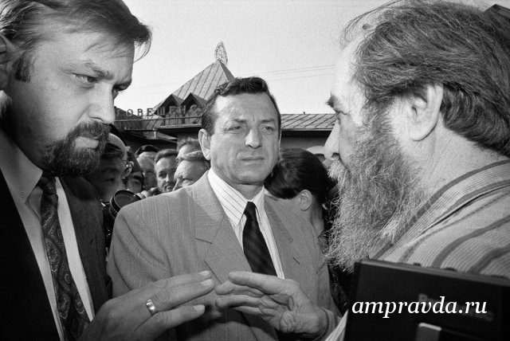

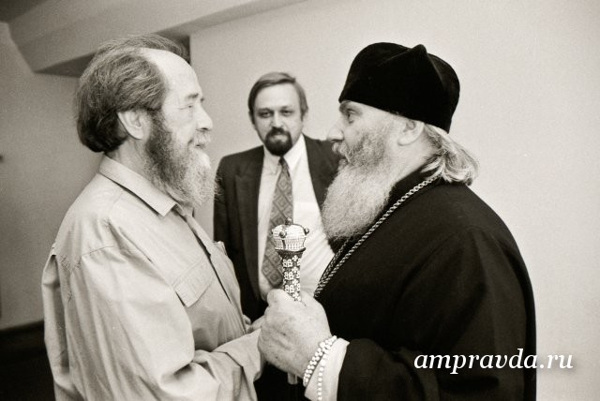
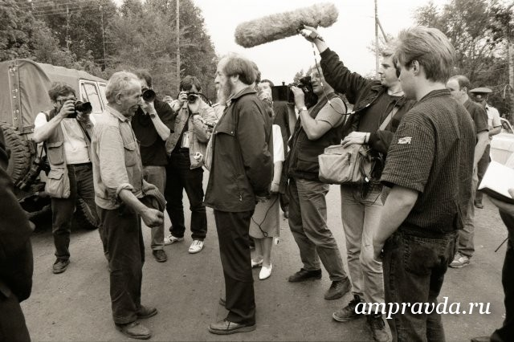

Китайцы отказывались принимать Солженицына
Путешествие Александра Исаевича по новой России было протяженным и долгим: 27 мая 1994 года самолет американской авиакомпании Alaska Airlines, выполнявший рейс из Анкориджа во Владивосток, сделал промежуточную остановку в Магадане. Там кумир ожидавших перемен россиян поклонился колымской земле, насквозь пропитанной потом и кровью миллионов репрессированных. Затем через всю страну от Владивостока до Москвы Солженицын добирался полтора месяца с остановками по железной дороге .
Благовещенск стал четвертым городом, где Нобелевский лауреат сделал остановку — самую длинную из всех российских городов. «Конечно, визит такой знаменитости стал для столицы Приамурья настоящим событием», — вспоминает Владимир Полеванов, который тогда руководил амурским регионом, имел возможность подолгу общаться с Александром Солженицыным, лично узнать о его мыслях и взглядах на будущее России.
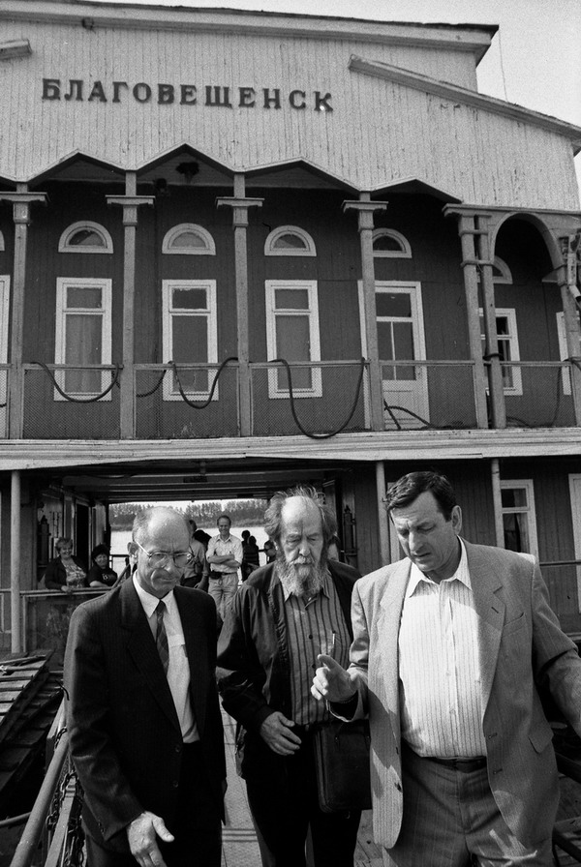

— В каждом городе Солженицын останавливался на один день, а в Благовещенске задержался на целых три дня, — вспоминает Владимир Полеванов приезд в столицу Приамурья опального писателя. — Меня заранее предупредили, что с ним едет сын Ермолай, китаист, который хотел бы попасть в Китай, поскольку ни разу там не был. Сам Александр Исаевич тоже хотел посмотреть Китай. Я заранее начал договариваться о визите в Поднебесную. Обратился в уполномоченные органы КНР с просьбой хотя бы на день принять Солженицына с сыном в Хэйхэ. Как ни странно, мне ответили отказом с первой попытки. Я долго думал: почему отказали? Потом проявил настойчивость, мобилизовал кое-какие рычаги губернаторского влияния, которые у меня были. Помню, даже ответными санкциями пригрозил и практически вынудил китайцев принять Солженицына с сыном Ермолаем.

— Владимир Павлович, а вы выяснили позже, почему все-таки Солженицына не хотели пускать в Поднебесную?

— Отказали без всяких объяснений, но потом я имел разговор об этом с мэром Хэйхэ — не знаю, как сейчас, а тогда их мэр хорошо говорил по-русски. Я поинтересовался у него: «Почему вы не хотите принять такого известного писателя, нобелевского лауреата?» Он мне ответил: «А почему мы должны его принимать?! Вы забываете, что Солженицын один из разрушителей коммунизма, а у нас коммунистическая партия правящая. И мы считаем коммунистические идеи правильными. Он враг коммунизма, значит — и наш враг. Только из уважения к вам мы его принимаем». Логика железная. С большим трудом, но тогда поездка Солженицына в Хэйхэ все же состоялась.

Бывшие узники ГУЛАГа вставали перед писателем на колени
— Как амурчане встречали Солженицына?

— Его приезд в Россию ожидался, как приезд мессии. Поскольку все надеялись, что Солженицын сможет помочь стране в то тяжелое время. Оно было очень тяжелым. Каждая мысль была на счету. Люди верили, что реформы будут проходить в их интересах. Конечно, это заблуждение быстро развеялось, но тогда еще народ в это верил. А Солженицын как раз рассматривался, как один из представителей творческой интеллигенции, знающий, куда идти. Тем более что он 20 лет прожил в штате Вермонт в США. А на Америку смотрели как на передовую свободную страну, у которой надо учиться демократии.

— Что вам больше всего запомнилось?

— Меня поразила больше всего сама встреча писателя на железнодорожном вокзале в Благовещенске. Народу собралось столько!.. Яблоку негде было упасть. Я вручил цветы, как обычно в таких случаях, произнес пару слов. И тут через толпу к Солженицыну протискивается человек. Видимо, это был бывший узник ГУЛАГа. Потому что неожиданно для всех мужчина вдруг встал перед Солженициным на колени. И стал его благодарить за то, что писатель поднял страшную тему о репрессиях миллионов советских людей. Он говорил: «Александр Исаевич, о нас вспомнили только благодаря вам».

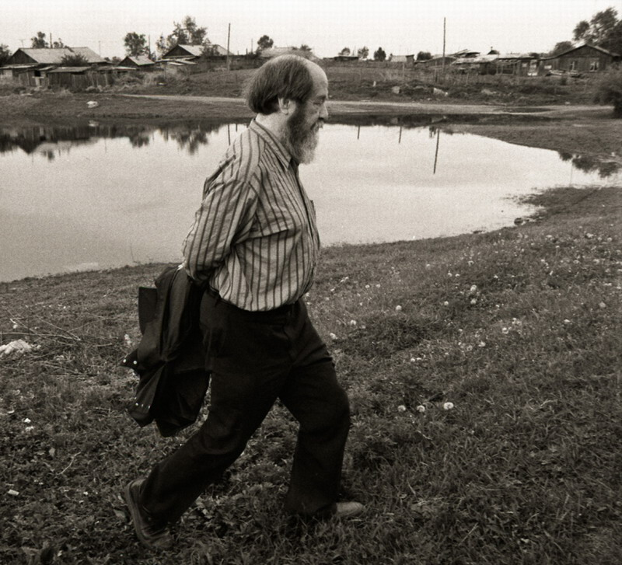

— И что Солженицын?

— Он засмущался, приобнял его со словами: «Встаньте, это не правильно. Мы — не рабы. Благодарить меня не за что. На моем месте так поступил бы каждый». Вот это мне врезалось в память. Такого, чтобы один взрослый человек встал на колени перед другим взрослым человеком, тем более эмигрантом, я больше никогда в жизни не видел. Этот пример как раз позволяет судить о том, насколько популярен был Солженицын в то время.

Хабаровские рэкетиры требовали выкуп
— Солженицын свободно выходил к людям, без всякой охраны. Никаких инцидентов не было?

— У нас в Амурской области все прошло отлично, а вот в Хабаровске, мне рассказывали, были. Солженицын путешествовал в двух вагонах, которые в разных городах отцепляли, а потом снова прицепляли к проходящим составам. В одном вагоне ехал он с женой и двумя сыновьями, а в другом — иностранные журналисты. Во время остановки в Хабаровске к солженицынским вагонам, которые стояли в железнодорожном отстойнике, подъехала машина. Незваные гости потребовали деньги, якобы это была их территория. Пришлось даже ОМОН вызывать. Никакого выкупа Солженицын, естественно, рэкетирам не заплатил, но после этого его супруга Наталья Дмитриевна с младшим сыном Степаном улетели на самолете в Москву. Солженицын продолжил путешествие дальше по России вдвоем с Ермолаем.

— Каковы ваши личные впечатления об этом человеке?

— Это, конечно, глыба. Мы несколько раз беседовали, и подолгу. Солженицын интересовался абсолютно всем — эмиграцией, тем, как на амурской земле проводились реформы Столыпина, всеми теми деталями, которые обычно никого не интересовали, включая многочисленных корреспондентов, освещавших его поездку. Было интересно общаться с человеком такой величины. Еще в студенчестве я пытался читать «Один день Ивана Денисовича», но так и не дочитал. Солженицына я признаю, прежде всего, как мыслителя, публициста. Я, конечно, могу ошибаться, но, на мой взгляд, как прозаик он не настолько силен. А публицистика у него знатная.
Солженицын искренне верил, что Россия может пойти, как он считал, демократическим путем, что в России можно построить демократический рай, страна будет подниматься, будут соблюдаться права человека и так далее, так далее. Только мыслей таких у тогдашних реформаторов типа Чубайса близко не было. Все эти демократические выверты для них были не более чем дымовая завеса. Все это проводилось под эгидой того, что нужно забить последний гвоздь, как выражался Чубайс, в гроб коммунизма. Хотя и это было не целью. Цель была — собственность, собственность и еще раз собственность. Сделать своих друзей миллиардерами, в интересах США развалить страну, развалить наш оборонно-промышленный комплекс. Никаких других целей не было.

— А Солженицын это понял? Он изменил свою точку зрения или нет?

— Изменил. Думаю, если бы он еще прожил десяток лет, он бы стал бороться и с нынешней Россией.

— Откуда такая уверенность?

— В том же 1994 году меня назначили на должность заместителя председателя Правительства РФ — председателя комитета по управлению государственным имуществом. К слову, вопреки мнению Чубайса я стал заниматься вопросами приватизации. В Москве, куда я переехал, мы с Солженицыным еще не раз потом встречались. Он очень любил детали. Не зря об одном только 1917 годе он написал целый десятитомник «Красное Колесо». Он мне пытался его подарить, но я отказался. Сейчас сожалею, надо было взять. Он работал с американскими архивами, а там сверхобширный объем информации, там хранятся мемуары Деникина, Врангеля и прочих белых лидеров, там библиотека Конгресса исключительно емкая. Все это он перерабатывал, когда писал «Красное Колесо».
И в современной России его страшно интересовали детали, особенно люди, которые могли дать эту информацию. Я в то время был таким человеком. Он расспрашивал меня, выяснял детали приватизации и всей той трагедии, которая, как он уже понимал, тогда произошла со страной. Потом мои данные он использовал в своей книге «Россия в обвале», где резко и недвусмысленно осудил проводимые правительством Ельцина реформы. Солженицын сравнил обвальную чубайсовскую приватизацию в России с национализацией (1917—1918 годы) и коллективизацией (1930 год) — только с обратным знаком.
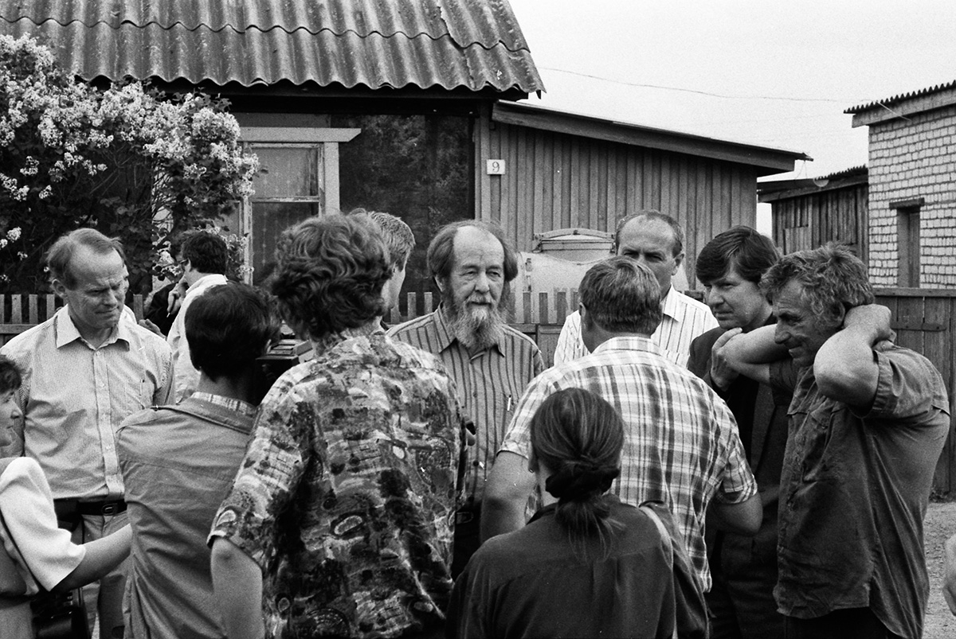

Сейчас маятник качнулся в другую, антисолженицынскую сторону. На него пытаются свалить все. Да, Солженицын внес свой вклад в развал СССР. Но реформы нашей стране тогда были нужны. Сейчас сложно представить, что в Москве 200 тысяч человек выйдет на улицу и будет скандировать «Путин!» или «Шойгу!», а тогда кричали: «Ельцин! Ельцин!» Демонстрации были сверхмассовыми. Многие заблуждались. И Солженицын искренне заблуждался. Он никогда не был ни врагом народа, ни врагом России. Он хотел видеть страну счастливой, хотел видеть страну свободной. Это я подтверждаю после всех наших долгих бесед. Но он не знал, как это сделать. Он был чистый интеллигент, который всеми доступными средствами пытался бороться за свои идеи.

«Он верил, что результаты приватизации можно пересмотреть»
По словам Владимира Полеванова, в 2000-м у него была очень интересная беседа с Солженицыным по телефону. В марте того года Владимира Путина избрали президентом России, а в августе Владимир Владимирович нанес писателю визит.
— Солженицын все еще оставался властителем дум, патриархом своего рода… И, на мой взгляд, совершенно правильно, что президент нанес ему визит. У Путина, как он сказал, возникло желание поспорить с Солженицыным по некоторым вопросам. Александр Исаевич после того визита позвонил мне. Одна из фраз его была: «Все-таки хорошо, что наступили времена, когда писателя не вызывают…» Я понял, что новый президент ему симпатизирует. Тогда же Солженицын мне сказал: «Вы недоделали правильное дело по изменению перегибов приватизации. Нужно вас вернуть в правительство, чтобы вы дали новый вектор развитию России и изменили как раз ситуацию с приватизацией». Я ему возразил, что такого никогда не будет, поскольку этот вектор уже неизменяем. Солженицын ответил: «Посмотрим. Я надеюсь, что я все-таки убедил президента». То есть даже во время этого первого и достаточно неожиданного визита первого лица государства Солженицын думал в первую очередь о том, как бы улучшить ситуацию в стране. Он любил Россию и желал ей добра.

Человек — глыба

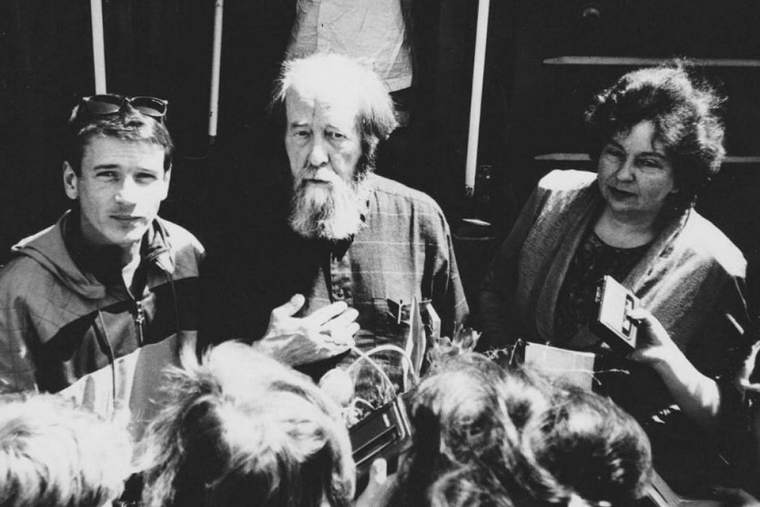
Среди тех, кто встречал Солженицына на вокзале в Свободном, была Любовь Михалева, которая предоставила фото из своего личного архива

— В те годы, когда Солженицын путешествовал по России, было много разговоров о нем, статей. Он же был запрещенным писателем, и это только подогревало интерес. Было любопытно встретиться с этим необыкновенным человеком. Я накануне купила книгу Галины Вишневской, она и ее муж Мстислав Ростропович дружили с Солженицыным и очень хорошо о нем отзывались. Увидеть его живого, увидеть его воочию — это было невероятно. В те годы я была начальником отдела культуры. Помню, ко мне заходит замглавы по социальной политике Скрябин и говорит: «Из Белогорска выехал Солженицын, едет к нам!» Мы быстро собрались и поехали на вокзал. Нас было человек пять, наш краевед Паршин, Падалко, который руководил литературным объединением. Это сейчас есть сотовые, WhatsApp, а тогда даже пейджеров еще не было. Поезд стоял минут 15—20. Мы расспрашивали Солженицына, с какой целью он едет в Россию, но особенно интересовали его впечатления об Америке. У нас же многое было под запретом, практически все было политизировано, а там люди свободно выражали свои мысли, могли сказать что хочешь. Солженицын изъяснялся четко, спокойно, уверенно. В нем чувствовалась огромная внутренняя сила, какой-то свой, особый взгляд на жизнь. До сих пор помню то ощущение его мощи. О таких людях еще говорят: человек — глыба.

«Только родился — и уже враг народа!»

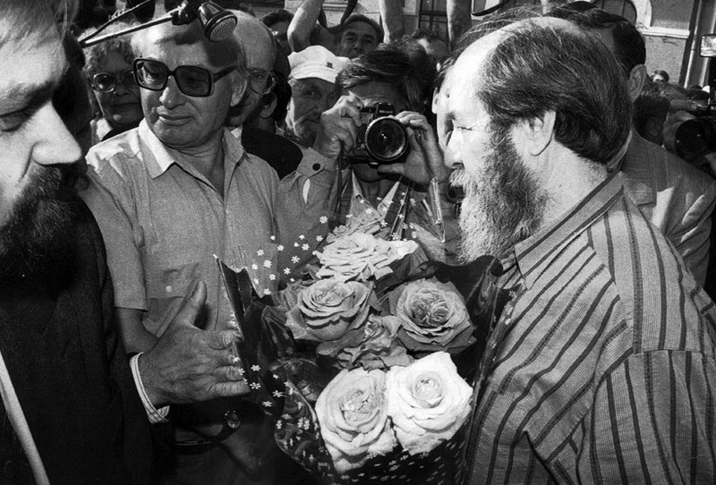

На благовещенском вокзале вместе с представителями власти региона возвратившегося в Россию Солженицына встречал Леонид Журавлев, который первые 11 лет своей жизни прожил на спецпоселении под комендатурой НКВД. Он вручил главному разоблачителю ГУЛАГа цветы от амурской ассоциации жертв политических репрессий.
По словам Леонида Матвеевича, впервые с творчеством Солженицына он познакомился в 1964 году. Молодой учитель химии благовещенской школы шел по улице и увидел возле горпарка объявление: «Приглашаем на обсуждение книги Солженицына «Один день Ивана Денисовича». Это были времена хрущевской оттепели.
— Мне стало интересно, и я зашел на ту встречу, — вспоминает Журавлев. — Послушал, потом книгу нашел и прочитал ее на одном дыхании. Хрущев эту книгу даже на Ленинскую премию выдвинул, хотя у самого руки по локоть в крови были. Очевидно, хотел искупить свою вину и свалить всю ответственность за массовые репрессии на Сталина. В разные годы у нас было репрессировано около 60 миллионов человек вместе с детьми. Страшная цифра. У меня есть трехтомник «Голод в СССР. 1929—1934 годы». Детей ели! Я издал книгу «Трагедия села Козьмодемьяновка». Там 200 человек «выкосило» — в семьях по 4-5-6 детей от голода умерло. Все скрывалось у нас. Помните, нас в школе учили, что коммунизм — это советская власть плюс электрификация всей страны? Так вот, я на своей судьбе испытал, что коммунизм — это советская власть плюс гулагизация всей страны. И Солженицын своими исследованиями утвердил этот термин.
Леонид Матвеевич рассуждал о творчестве писателя-диссидента и проводил параллели из собственной жизни.
— Моя мама родом из Белоруссии, село Затишье Советского района Минской области. Отец священником был, в 1932-м деда арестовали, а потом и мать с мужем в скотских вагонах отправили в сибирскую Бушуевку, — рассказал трагическую историю своей семьи Леонид Журавлев. — Там ее муж умер, потом двухлетний ребенок умер. Мама рассказывала, что в их лагере доходяг все дети до 8 лет вымерли. Ее выпустили и направили на спецпоселение в леспромхоз в 70 километрах от станции Сиваки. Там она познакомилась с моим отцом. Его осудила тройка ОГПУ в Хабаровске. Но благодаря маленькому сыну, осиротевшему после смерти жены, его не в лагерь, а вместе с ребенком тоже отправили на спецпоселение. И уже в 1936 году на лесоповале появился на свет я. Еще только родился, а уже был враг народа!
Многие годы Леонид Матвеевич возглавлял комиссию по восстановлению прав жертв политических репрессий при амурском правительстве. Он составитель и редактор всех Книг памяти жертв политических репрессий Амурской области. За 27 лет изучил и перелопатил десятки тысяч архивных страниц и карточек ФСБ, за которыми чьи-то слезы, боль, жизнь — такая же, как была у него в детстве: холодная, голодная, скупая на хлеб, но только не на людское сострадание. Даже в нечеловеческих условиях спецпоселенцы находили силы помогать друг другу и делиться последним.

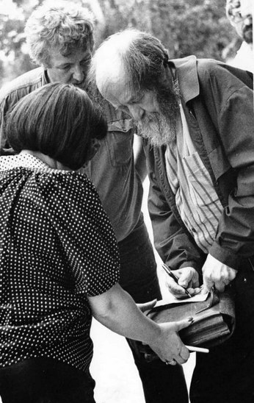

Закон о реабилитации жертв политических репрессий вышел в России в декабре 1991 года. Сам Леонид Журавлев был реабилитирован в 1996 году — только через два года после визита в Приамурье Александра Солженицына.
— Мне никогда не забыть вечное чувство голода, как кружилась голова, пока нес домой и обсасывал по краям буханку хлеба — дневная норма на всю семью из пяти человек, как мы крадучись разрабатывали где-то в лесу кусочек земли, чтобы засеять просом. Скрывали все. Потому что смерть была рядом, на каждом шагу. О чем говорить, если были планы по расстрелу! Солженицын был первым, кто открыто написал всю страшную правду о репрессиях, это фактически был геноцид народа, — считает человек, 60 лет носивший в душе клеймо врага народа. — И меня лично нисколько не удивило, что люди, которые прошли через этот ад, встречали Солженицына, как мессию, и вставали перед ним на колени.

«Это же переодетые кагэбэшники!»
«Я являюсь автором глав о Солженицыне в трех вузовских учебниках, чем очень горжусь», — говорит доктор филологических наук, профессор, заведующий кафедрой русского языка и литературы Благовещенского педуниверситета Александр Урманов. Он признан одним из самых авторитетных в мире исследователей творчества Солженицына. А искрой, из которой все возгорелось, по словам ученого литератора, толчком, с которого и началось погружение в тайны художественного «ремесла» Солженицына, стал визит писателя в Благовещенск в июне 1994 года.

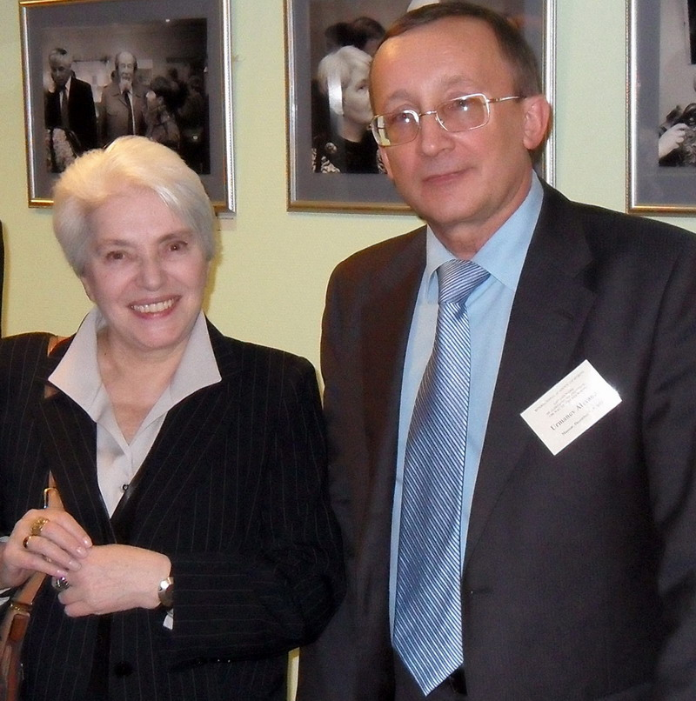

«С Натальей Дмитриевной Солженицыной сохраняем добрые деловые отношения, нас сближает не только изучение творчества Солженицына, но и распространение его идей», — говорит Александр Урманов.

Александр Урманов был среди тех, кто ранним утром 9 июня пришел провожать писателя на железнодорожный вокзал. Незадолго до отправления поезда Солженицын вышел из вагона. На перроне собрались люди, которые попросили писателя подписать для них книги. Солженицын никому не отказывал, ставил автографы, периодически спрашивая, для кого. И вдруг один из провожавших, очевидно, бывший политзаключенный, услышав очередную фамилию, стал громко кричать: «Александр Исаевич, это же переодетые кагэбэшники!

— От греха подальше «разоблачителя» подхватили под руки и быстро-быстро повели прочь. И тут произошло то, что меня поразило и что, очевидно, предопределило мой главный исследовательский интерес, — вспоминает подробности той знаковой для себя встречи Александр Урманов. — Не берусь утверждать, что я дословно передаю все сказанное Солженицыным, ведь прошло уже много лет, но за общий смысл ручаюсь. По крайней мере, я именно так все тогда услышал и понял. Так вот, Солженицын решительно остановил стражей порядка. Потом подозвал крикуна и сказал ему (и, наверное, всем присутствующим), что Россия за 75 лет и без того уже потеряла многие миллионы людей, мы больше не имеем права на непримиримость, на ожесточение. «Когда мне дают книгу на подпись, мне абсолютно безразлично, кто дает. Если эти люди пришли сюда, — говорил Александр Исаевич, — значит, возможно, они внутренне изменились. Мы не должны их отталкивать, не должны лишать права на раскаяние». Меня сказанное автором «Архипелага ГУЛАГ» тогда просто поразило. Эти слова не соответствовали образу Солженицына, который был сформирован тогдашней прессой и критикой, — непримиримого врага КГБ. В этот момент мне и захотелось глубже понять взгляды писателя, постичь подлинный смысл его творчества. Кто знает, если бы не этот случай, не это невероятное стечение обстоятельств, возможно, не было бы моих статей и книг о Солженицыне.

— Александр Васильевич, отношение не только к самой личности Солженицына, но и к его творчеству весьма противоречивое. А ваше мнение: каков масштаб фигуры Солженицына в мировой литературе?

— Это едва ли не единственный из русских прозаиков последних десятилетий, кто является для меня не только маститым художником слова, но и безусловным моральным авторитетом. Меня привлекало в Солженицыне то, что он никогда не подчинял свое творчество требованиям литературной моды, издательской или политической конъюнктуре. Что все его заботы и мысли, все его высказывания и поступки, все его художественные замыслы и публицистические выступления связаны с исторической судьбой России и многострадального русского народа.
Именем Солженицына нередко пользуются как дубинкой для борьбы с идейными оппонентами и тем самым усугубляют национальное противостояние, разжигают социальную, политическую, конфессиональную рознь. Я же его идеи, его творческое наследие воспринимаю как начало объединяющее, интегрирующее. Меня всегда восхищало то, как бесстрашно Александр Исаевич обращался к самым острым проблемам современности, к запретным темам. Он воссоздал историю чудовищных преступлений тоталитарного режима против собственного народа, рассказал о деградации колхозной деревни, о развращающем воздействии атеизма на духовное здоровье нации, о последствиях разрушительных реформ 1990-х годов, о непростой совместной судьбе русских и евреев… Всем, кто обвиняет Солженицына в том, что он сеет раздор, раскалывает общество, пробуждает низменные инстинкты, я бы ответил так: нет, он не порождает, а, скорее, проявляет духовно-нравственные и умственные изъяны нашего общества, помогает яснее их увидеть.

— Вы были участником всех международных конференций, посвященных творчеству Солженицына. А почему сам писатель никогда на них не присутствовал, даже когда они проходили в Москве?

— Ему было интересно, что говорят о его творчестве, но смущать своим присутствием выступающих он не хотел. К тому же у Александра Исаевича был очень жесткий график. Он работал — по 14—16 часов в сутки. При этом он находил время на переписку. Помню, еще 20 лет назад я задумал книгу-комментарий к рассказу «Матренин двор» — произведению, которое очень люблю. Но в московском издательстве, куда принес свою рукопись, мне сказали: напечатают ее, только если я получу у автора рассказа разрешение на безгонорарную публикацию в составе пособия-комментария текста его произведения. Я обратился к Солженицыну, даже не рассчитывая на положительный ответ. И вскоре получил от него письменное согласие. После этого я еще не раз обращался к писателю. Всегда получал ответы на свои вопросы, отклики на статьи и книги. Все немногочисленные письма Александра Исаевича я бережно храню. Каждое из них для меня бесценно — в них россыпи очень важных для исследователя оценочных суждений.
«Лет двадцать назад я прочитал «Красное Колесо», и с тех пор оно буквально не отпускает меня. Это одна из немногих книг XX столетия, глубина которой с годами не перестает потрясать, книга, которую хочется перечитывать и над страницами которой хочется размышлять», — говорит профессор БГПУ Александр Урманов.

— Всего десять лет прошло после смерти разоблачителя всех ужасов сталинизма, а в российских городах появляются монументы Сталина, портрет вождя народов «украсил» одну из станций московского метро. Выходит, чтение «Архипелага ГУЛАГ» ничего не дало — интерес к творчеству Солженицына угасает?

— Не могу с этим согласиться. «Архипелаг ГУЛАГ» и другие подобные книги современным российским обществом востребованы. Сужу об этом не по данным соцопросов или публикациям СМИ, а основываясь на многолетней преподавательской практике, общении со студентами. Уверяю вас, «Архипелаг» сегодня не оставляет равнодушными молодых людей, как и в 90-е годы. На лекциях, семинарах по-прежнему нет безучастных, равнодушных по творчеству Солженицына. Тем более оправдывающих массовые репрессии, бесчеловечность сталинского режима. Страна стала другой, люди стали другими. И вернуть их в прошлое уже невозможно, кто бы на это ни уповал.

